**江苏省仪征中学 2022-2023 学年度第一学期高一地理学科导学案**

**3.2 走进敦煌风成地貌的世界（第二课时）**

研制人：刘婉锐 审核人：李玉军

班级： 姓名： 学号： 授课日期：2022 年 11月21日

## 【课程标准及要求】

|  |  |
| --- | --- |
| **课程标准** | **学习目标** |
| 通过野外观察或运用视频、图像，识别3～4种地貌，描述其景观的主要特点。 | 1. 结合材料，识别主要风成地貌的主要类型。(地理实践力) 2. 结合材料，分析风成地貌的形成与分布以及风成地貌分布区的环境特征。(综合思维) 3. 结合材料，理解风成地貌区环境与人类活动的关系。(人地协调观) |

**【导读——读教材识基础】**

阅读地理必修 一 教材第 67—70 页

**【导学——培素养引价值】**

一、从鸣沙山看风积地貌

**1**．概念：沙丘是 地区风力吹扬的松散沙粒 而成的。

**2**．类型： 、 沙丘、新月形沙丘。

**3**．新月形沙丘的特点：迎风坡较 ，背风坡较 。

[温馨提示]

(1)在多沙的河谷地带、植被稀少的沙质湖岸，也能看到风积地貌，如雅鲁藏布江中游河谷的风沙地貌(爬升沙丘)。爬升沙丘的剖面图与风向的关系如图所示。

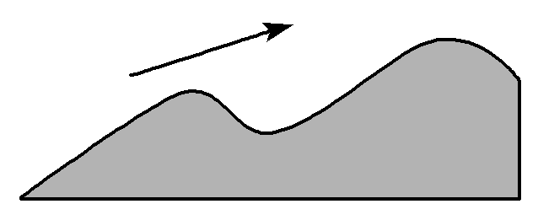

(2)风成地貌的形成与分布

①形成过程

②分布

**【导思——析问题提能力】**

**探究一：**

1.风成地貌景观图 【填写地貌名称】

|  |  |  |  |
| --- | --- | --- | --- |
|  |  |  |  |
|  |  |  |  |
|  |  |  |  |
|  |  |  |  |

**学法指导：**

1.根据雅丹地貌垄脊的走向判断风向：

垄脊的走向与盛行风向一致，迎风坡一侧因受风力侵蚀明显，坡度较陡。

**2.**沙丘的类型

|  |  |  |  |
| --- | --- | --- | --- |
| 类型 | 纵向沙垄 | 金字塔形沙丘 | 新月形沙丘 |
| 特征 | 顺风向呈长条状延伸 | 形似金字塔状 | 形状类似新月 |
| 图示 |  |  |  |

**2**．根据沙丘形状和沉积物颗粒大小判断风向

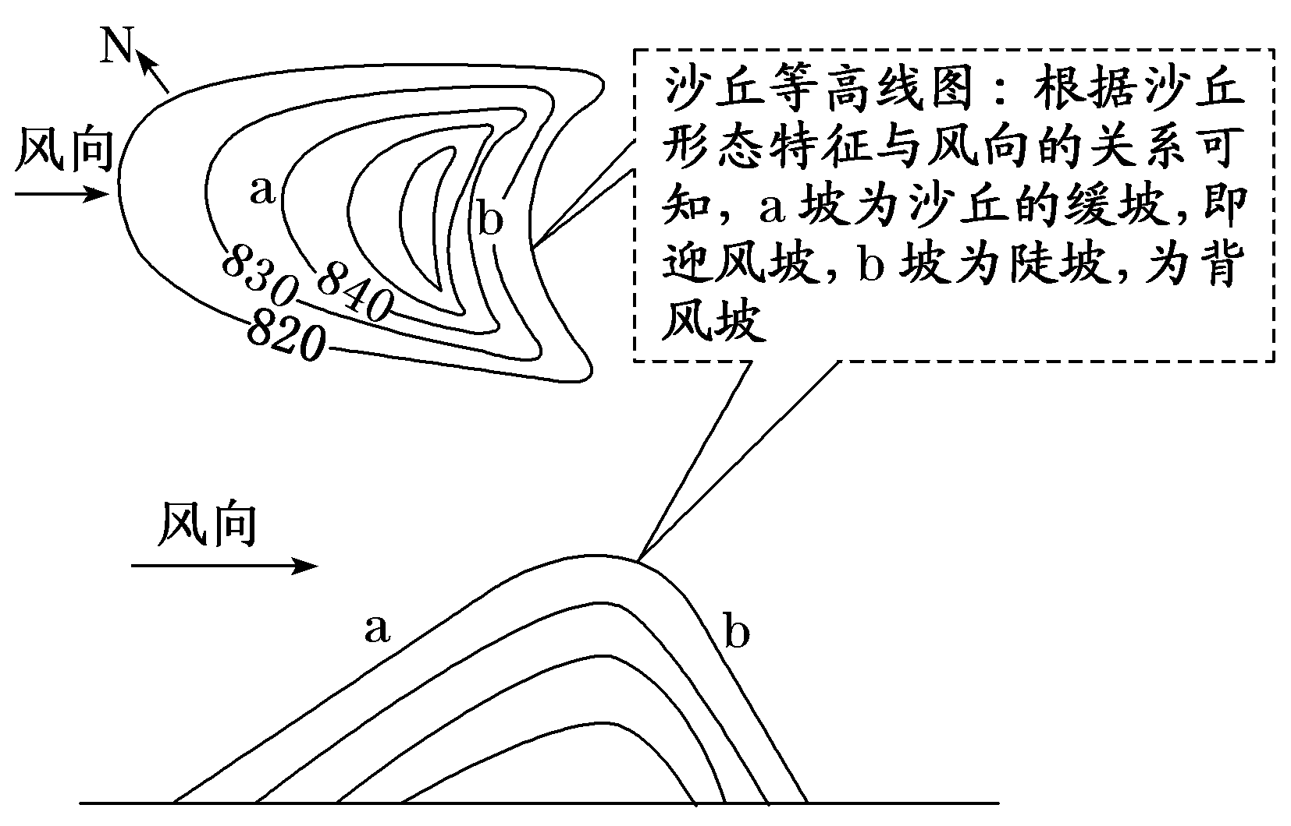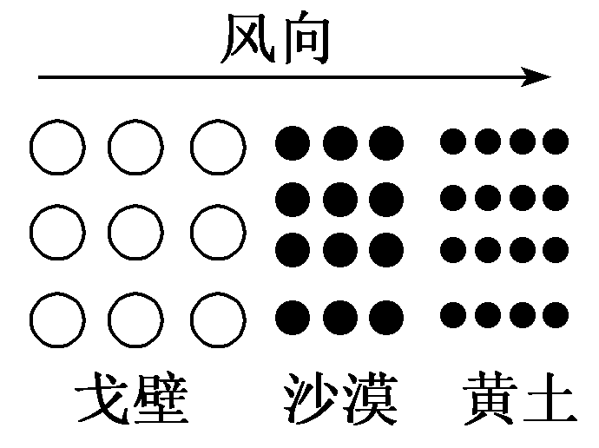

(1)根据沙丘形状判断风向

(2)根据沉积物颗粒大小判断风向

**【导练——解例题找方法】**

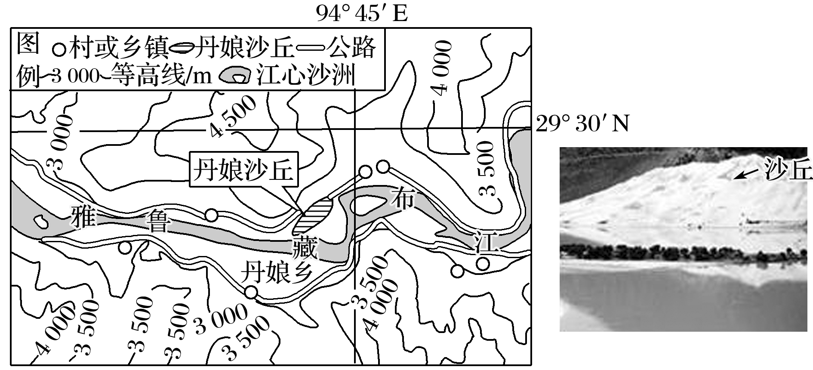丹娘沙丘位于青藏高原雅鲁藏布江大峡谷，河谷中夏季云雾缭绕，冬季风力强劲，且水位季节变化大。美丽的沙丘与碧蓝的雅鲁藏布江水、远方的雪山、近处的峻岭、蓝天白云组合成一幅美不胜收的画卷。下面左图为“丹娘沙丘附近等高线示意图”，右图为“丹娘沙丘景观图”。读图，完成1～2题。

1．丹娘沙丘的成因主要是(　　)

A．风力堆积

B．流水堆积

C．冰川堆积

D．海浪堆积

2．该沙丘的沙源主要是(　　)

A．印度洋海滩 B．青藏高原疏松的土壤

C．附近沙洲和河漫滩 D．塔克拉玛干沙漠

**【导悟——拓思维建体系】**

|  |
| --- |
|  |

**江苏省仪征中学 2022-2023 学年度第一学期高一地理学科导学案**

**3.3 探秘澜沧江—湄公河流域的河流地貌（第一课时）**

研制人：刘婉锐 审核人：李玉军

班级： 姓名： 学号： 授课日期：2022 年 11月 24 日

## 【课程标准及要求】

|  |  |
| --- | --- |
| **课程标准** | **学习目标** |
| 通过野外观察或运用视频、图像，识别3～4种地貌，描述其景观的主要特点。 | 1. 结合材料，识别常见的河流地貌类型。(地理实践力) 2. 结合材料，分析河流地貌的形成原因及分布地区。(综合思维) 3. 结合材料，理解河流地貌与人类活动的关系。(人地协调观) |

**【导读——读教材识基础】**

阅读地理必修 一 教材第71—76页

**【导学——培素养引价值】**

一、澜沧江—湄公河概述

发源于青海省 山，在我国境内称为 ，流经青海、西藏和云南三省区，流出国境后称 河，流经 、老挝、泰国、柬埔寨和 等国，最后注入 海。

二、澜沧江—湄公河流域的河流地貌

|  |  |  |  |
| --- | --- | --- | --- |
| 位置 | | 地貌景观 | 成因 |
| 源头处 | 流经青藏高原 | 河谷 | 地形 ，河流向下的侵蚀作用较 |
| 上游 | 流经山区、高原、高地 | “ ”形峡谷 | 大、水流急，水流向下的侵蚀作用 |
| 出山口 | 支流汇入处 |  | 河水摆脱了 约束，泥沙 |
| 中下游 | 流经丘陵盆地区域 |  | 地形坡度较 ，河流向下的侵蚀作用减弱，水流以侧向侵蚀为主，河道变得弯曲 |
|  | 当曲流发展到一定程度，河流会 ，留下废弃的 |
| 流经平原 | 冲积平原 | 地势 ，河流带来的泥沙大量 |
| 河口段 | 入海口处 |  | 流速 ，所携带的泥沙在河口 |

**【导思——析问题提能力】**

**探究一：河流侵蚀地貌**

河流上游大多为山地和高原，落差大，水流急，对河道有强烈的下切作用，往往形成峡谷和瀑布地貌。在河流的不同发育阶段，河流的侵蚀作用和地貌特点也各不相同。

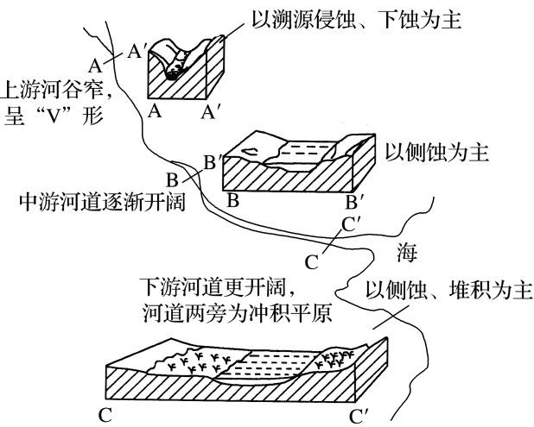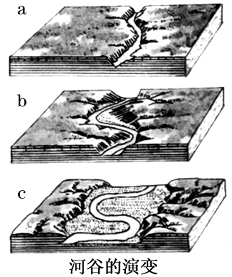

|  |  |  |
| --- | --- | --- |
| 发育阶段 | 外力作用特点 | **河流地貌特点** |
| a.初期 | 以向下和向源头侵蚀为主 |  |
| b.中期 | 向河谷两岸的侵蚀加强 |  |
| c.后期 | 继续向河谷两岸侵蚀 |  |

**学法指导：**不同河段河流地貌的类型及成因

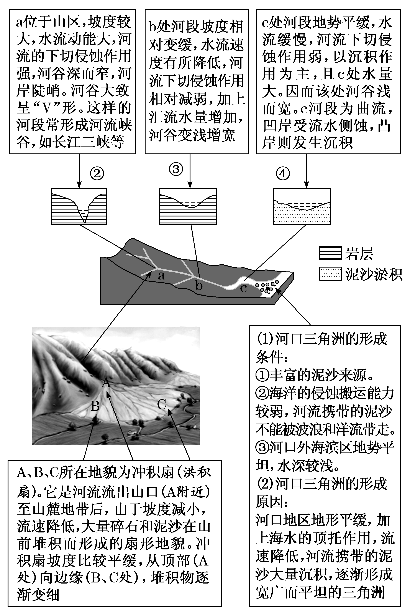

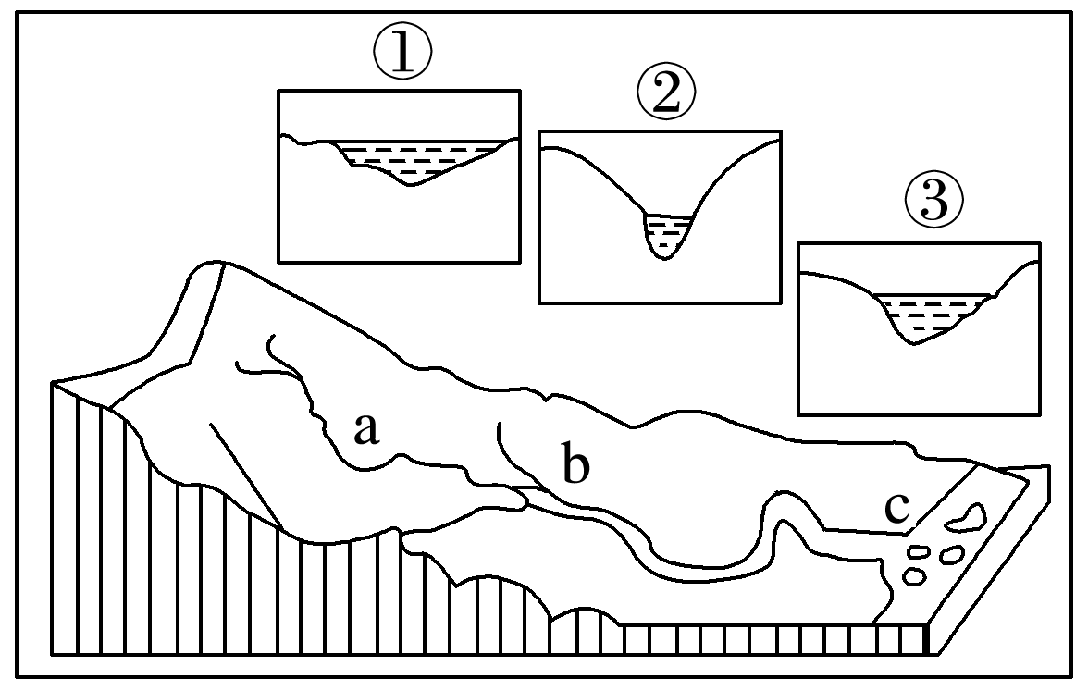**【导练——解例题找方法】**

读下图，比较图中河流a、b、c三处的位置与三幅剖面图，回答1～2题。

1．河流位置与剖面对应关系正确的是(　　)

A．①—a，②—b，③—c

B．①—b，②—a，③—c

C．①—c，②—b，③—a

D．①—c，②—a，③—b

2．与河流位置a、b、c对应的主要作用大致分别是(　　)

A．侵蚀、搬运、堆积 B．侵蚀、堆积、搬运

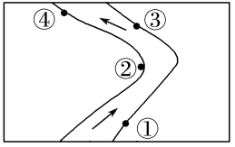C．堆积、搬运、侵蚀 D．搬运、堆积、侵蚀

下图是“某河流的部分河段示意图，箭头为水流方向”。据此完成3～4题。

3．若该河流流经山地与平原的交界地带，常常形成的地貌类型是(　　)

A．冲积扇平原 B．U形谷

C．河漫滩平原 D．三角洲平原

4．河中有河漫滩，河漫滩处可能在(　　)

A．① B．④ C．③ D．②

**【导悟——拓思维建体系】**

|  |
| --- |
|  |